分数指数幂
责编：康红梅
【学习目标】
- 掌握分数指数幂，并能利用分数指数幂进行运算.
2. 会用计算器计算分数指数幂.
【要点梳理】
要点一、分数指数幂
把指数的取值扩大到分数，我们规定
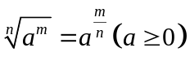，
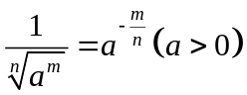，
其中为正整数，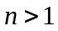.
上面规定中的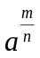和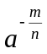叫做分数指数幂，是底数.
整数指数幂和分数指数幂统称为有理数指数幂.
要点诠释：（1）当与互素时，如果为奇数，那么分数指数幂中的底数可为负数.
（2）指数的取值范围扩大到有理数后，方根就可以表示为幂的形式，开方运算可以转化为乘方形式的运算.
要点二、有理数指数幂的运算性质
设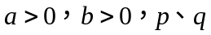为有理数，那么
（1）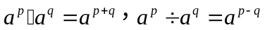.
（2）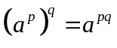.
（3）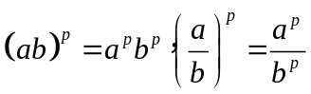.
【典型例题】

类型一、分数指数幂的运算
1、 把下列方根化为幂的形式：
（1）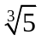； （2）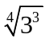； （3）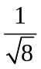； （4）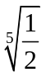.
【思路点拨】根据分数指数幂的定义解题.
【答案与解析】
解：（1）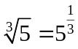；
（2）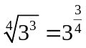；
（3）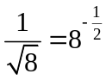；
（4）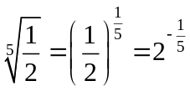.
【总结升华】，其中为正整数，.
举一反三：
【变式】(2015.三台期末)根式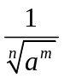（ ，为正整数，＞1）用分数指数幂可表示为（ ）
A.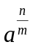 B. C. 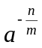 D.
【答案】D；
解：∵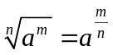， ∴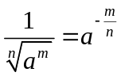.
2、 口算：
（1）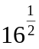；（2）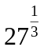；（3）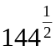；（4）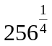.
【思路点拨】可将分数指数幂表示成方根的形式再求值.
【答案与解析】
解：（1）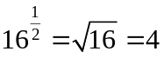；
（2）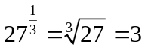；
（3）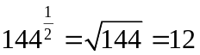；
（4）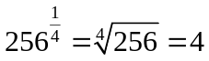.
【总结升华】求分数指数幂的值，就是求一个数的方根，一个正数的分数指数幂的值是一个正数.
举一反三：
【变式】口算：（1）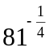；（2）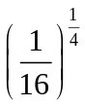；（3）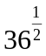.
【答案】
解：（1）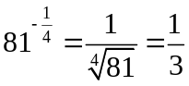；
（2）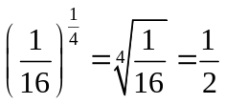；
（3）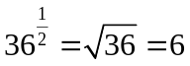.
3、(2015.黄石模拟)用计算器计算,结果保留三位小数：
（1）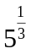；（2）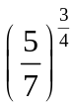；（3）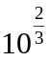.
【答案与解析】
解：（1）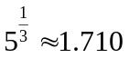；
（2）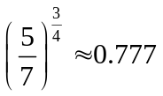；
（3）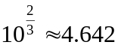.
【总结升华】利用计算器，可直接求出一个分数指数幂的值，要熟悉求分数指数幂的值与相应的乘方、开方运算之间的关系.
4、 计算：
（1） 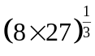；（2） 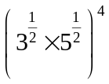；（3）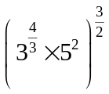；（4）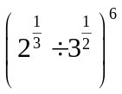
【答案与解析】
解：（1） 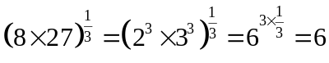；
（2） 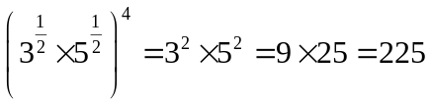；
（3）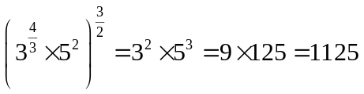；
（4）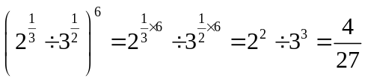.
【总结升华】利用有理数指数幂的运算性质解题.

